附件2

北湖科技园方位及乘车路线图

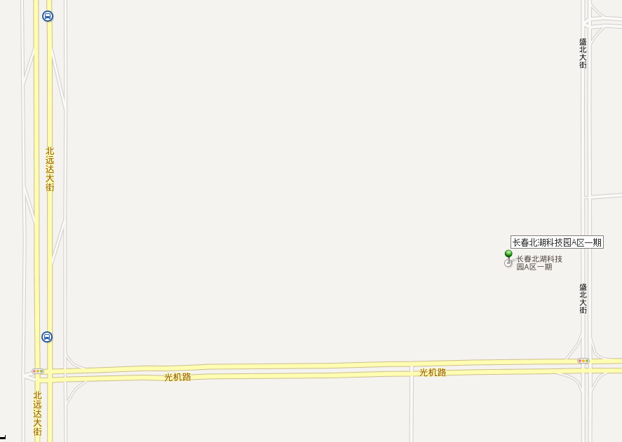

一、交通方式
A：公交3路B线在光机路站下车。
B：长春市外驾车路线
长春绕城高速，从太平出口下匝道，进入北远达大街南行约1.5km，到大学城路左转，在大学城路上向东行驶至第一个红绿灯，右转进入盛北大街，向南行驶至雅安路右转，在雅安路上向西行驶至北湾东街左转，北湾东街上南行约100米，从左侧北湖科技园西门进入园区。
C：长春市内驾车路线
长春东部：东部快速路一直行驶，过龙翔广场，在北远达大街辅路上，到雅安路右转，行驶至北湾东街右转，北湾东街上南行约100米，从左侧北湖科技园西门进入园区。
长春西部：西部快速路一直行驶至北四环，上北四环后，一直向东行驶，过龙翔广场，在北远达大街辅路上，到雅安路右转，行驶至北湾东街右转，北湾东街上南行约100米，从左侧北湖科技园西门进入园区。
D：外地来长春路线：乘车到长春站/西站/凯旋路客运站/乘飞机龙嘉机场，然后乘出租车到北湖科技园。

